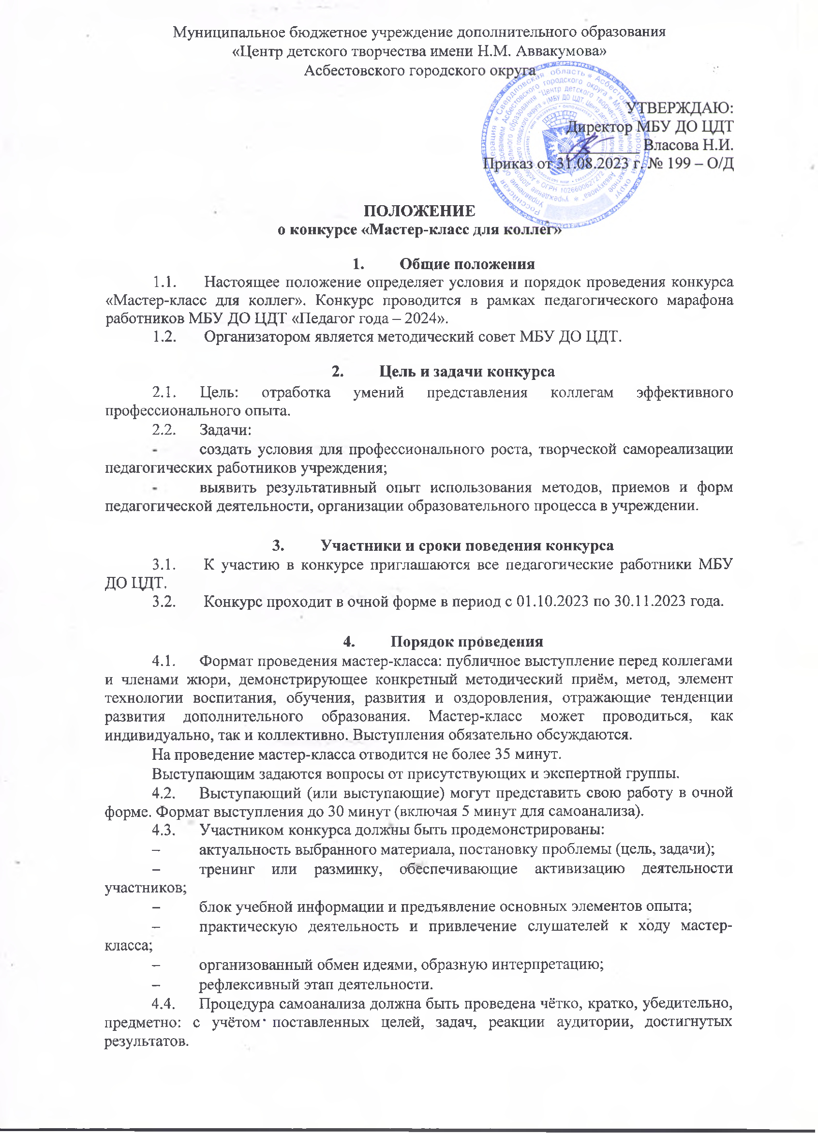Муниципальное бюджетное учреждение дополнительного образования

«Центр детского творчества имени Н.М. Аввакумова»

Асбестовского городского округа

УТВЕРЖДАЮ:

Директор МБУ ДО ЦДТ

__________ Власова Н.И.

Приказ от 31.08.2023 г. № 199 – О/Д

**ПОЛОЖЕНИЕ**

**о конкурсе «Мастер-класс для коллег»**

1. **Общие положения**
   1. Настоящее положение определяет условия и порядок проведения конкурса «Мастер-класс для коллег». Конкурс проводится в рамках педагогического марафона работников МБУ ДО ЦДТ «Педагог года – 2024».
   2. Организатором является методический совет МБУ ДО ЦДТ.

# Цель и задачи конкурса

2.1. Цель: отработка умений представления коллегам эффективного профессионального опыта.

2.2. Задачи:

- создать условия для профессионального роста, творческой самореализации педагогических работников учреждения;

- выявить результативный опыт использования методов, приемов и форм педагогической деятельности, организации образовательного процесса в учреждении.

1. **Участники и сроки поведения конкурса**
   1. К участию в конкурсе приглашаются все педагогические работники МБУ ДО ЦДТ.
   2. Конкурс проходит в очной форме в период с 01.10.2023 по 30.11.2023 года.

# 4. Порядок проведения

4.1. Формат проведения мастер-класса: публичное выступление перед коллегами и членами жюри, демонстрирующее конкретный методический приём, метод, элемент технологии воспитания, обучения, развития и оздоровления, отражающие тенденции развития дополнительного образования. Мастер-класс может проводиться, как индивидуально, так и коллективно. Выступления обязательно обсуждаются.

На проведение мастер-класса отводится не более 35 минут.

Выступающим задаются вопросы от присутствующих и экспертной группы.

4.2. Выступающий (или выступающие) могут представить свою работу в очной форме. Формат выступления до 30 минут (включая 5 минут для самоанализа).

4.3. Участником конкурса должны быть продемонстрированы:

* актуальность выбранного материала, постановку проблемы (цель, задачи);
* тренинг или разминку, обеспечивающие активизацию деятельности участников;
* блок учебной информации и предъявление основных элементов опыта;
* практическую деятельность и привлечение слушателей к ходу мастер-класса;
* организованный обмен идеями, образную интерпретацию;
* рефлексивный этап деятельности.

4.4. Процедура самоанализа должна быть проведена чётко, кратко, убедительно, предметно: с учётом поставленных целей, задач, реакции аудитории, достигнутых результатов.

# 5. Порядок оформления конкурсных материалов

5.1**.** Конкурсные материалы в печатном и электронном вариантах предоставить в методический кабинет не позднее, чем за неделю **до проведения мастер-класса**. Электронный формат отправлять на электронную почту cdtavvakumova@yandex.ru.

**5.2. Требования к содержанию и оформлению конкурсных материалов:**

5.2.1. Конкурсные материалы готовятся в редакторе WORD и предоставляются на бумажных и магнитных носителях.

5.2.2. Текст конкурсных материалов набирается в текстовом редакторе MSWord. Формат страницы А-4 (210х297 мм). Ориентация книжная. Поля: сверху – 2 см, снизу – 2 см, слева – 2 см, справа – 2 см. Отступ первой строки – 1,25 см. Шрифт обычный: 12pt, тип –TimesNewRoman. Междустрочный интервал одинарный. Абзацный отступ первой строки 1,25 см. Выравнивание текста по ширине страницы, текст без переносов. Страницы нумеруются внизу страницы. В тексте допускаются таблицы, рисунки, фотографии, графические объекты. Фотографии, рисунки, графические объекты – в форматах *.jpg.

5.2.3. Список литературы в конце конкурсных материалов (согласно требованиям библиографии). Ссылки в тексте обязательны.

5.2.4. Объём конкурсных материалов не более 10 страниц. В нормируемый объём не входят приложения и список использованной литературы.

5.2.5. В приложения могут быть включены разработанные схемы, графики, диаграммы и т.п. Объём приложений не должен превышать 5 листов.

5.3. Все работы, предоставленные на конкурс, проверяются на отсутствие плагиата. Плагиатом считаются тексты, предоставленные участниками под своим именем, без ссылки на автора (авторов, источник информации).

**5.4. Структура работы:**

* титульный лист (Приложение №1);
* содержание (с указанием страниц);
* введение (аннотация) - раскрывается актуальность, новизна, значимость, цели и задачи;
* в концептуальной части раскрывается методология (подходы, технологии, принципы);
* в практической части описываются система работы, результаты;
* в заключении – выводы;
* список литературы;
* приложения.

5.5. Представленные материалы не рецензируются и не возвращаются.

# 6. Подведение итогов, награждение

6.1. Оценивание работ, представленных на конкурс, осуществляет жюри, в состав которого входят члены методического совета МБУ ДО ЦДТ.

6.2. Работы оцениваются в соответствии с критериями (Приложение №2).

6.2 Жюри определяет авторов лучших мастер-классов, содержание которых отражает наиболее ценный практический опыт педагогов.

6.3. Участники, набравшие наибольшее количество баллов, награждаются грамотами за:

* I место, при условии, что количество набранных ими баллов превышает 70% от максимально возможных;
* II место, при условии, что количество набранных ими баллов составляет не менее 60% баллов от максимально возможных;
* III место, при условии, что количество набранных ими баллов составляет не менее 50% от максимально возможных.

6.4. Все остальные конкурсанты получают сертификаты.

6.5. При награждении коллективной работы наградной документ оформляется на каждого выступающего.

Приложение № 1

|  |
| --- |
| Муниципальное бюджетное учреждение дополнительного образования  «Центр детского творчества имени Н.М. Аввакумова»  Асбестовского городского округа  Конкурс «Мастер-класс для коллег»  ТЕМА:_________________________________________  ФИО (полностью)  должность, кв. категория  телефон  Асбест, 2023-2024 уч. г. |

Приложение № 2

**Критерии оценки мастер-класса**

|  |  |
| --- | --- |
| **Критерии**  Оценочная шкала: 0 - критерий не отражён,1- недостаточный уровень проявления критерия, 2 - критерий присутствует на отдельных этапах, 3 - критерий отражен полностью | **Максималь-ное количество баллов** |
| 1. **Профессиональное мастерство:** | **15** |
| * 1. Четкость постановки и обоснования практической задачи для участников мастер-класса (актуальность, доступность понимания формулировки проблемы, цели и задачи мастер-класса) | 3 |
| * 1. Наглядность представления педагогического опыта (глубина и оригинальность содержания и формы работы проведения мастер-класса) | 3 |
| * 1. Профессиональное взаимодействие с аудиторией (умение взаимодействовать с аудиторией и комментировать идеи | 3 |
| * 1. Наличие мотивации участников мастер-класса к использованию полученного опыта | 3 |
| * 1. Логическая завершенность, целостность мастер-класса, соблюдение регламента, соответствие проведённого мероприятия формату педагогического мастер-класса | 3 |
| 1. **Общая культура и эрудиция педагога:** | **2** |
| * 1. Культура речи: владение специальной терминологией и знаниями, грамотность речи | 1 |
| * 1. Использование в обучении надпредметных знаний и обобщенных способов деятельности | 1 |
| 1. **Педагогический имидж:** | **3** |
| * 1. Эмоциональность | 1 |
| * 1. Выразительность | 1 |
| * 1. Артистизм | 1 |
| Итого | **20** |